Vorname Nachname (Stadt), Vorname Nachname (Stadt) & Vorname Nachname (Stadt)

Haupttitel – dieser sollte sich bitte auf zwei Zeilen beschränken

Zusammenfassung
Text der Zusammenfassung (max. 700 Zeichen) Text der Zusammenfassung (max. 700 Zeichen) Text der Zusammenfassung (max. 700 Zeichen) Text der Zusammenfassung (max. 700 Zeichen) Text der Zusammenfassung (max. 700 Zeichen) Text der Zusammenfassung (max. 700 Zeichen) Text der Zusammenfassung (max. 700 Zeichen) Text der Zusammenfassung (max. 700 Zeichen) Text der Zusammenfassung (max. 700 Zeichen) Text der Zusammenfassung (max. 700 Zeichen) Text der Zusammenfassung (max. 700 Zeichen) Text der Zusammenfassung (max. 700 Zeichen) Text der Zusammenfassung (max. 700 Zeichen) Text der Zusammenfassung (max. 700 Zeichen) Text der Zusammenfassung (max. 700 Zeichen) Text der Zusammenfassung (max. 700 Zeichen)

Schlüsselwörter
Schlüsselwörter auf Deutsch, Schlüsselwörter auf Deutsch, Schlüsselwörter auf Deutsch, Schlüsselwörter auf Deutsch, Schlüsselwörter auf Deutsch [max. 5]

Title (in English) – no more than two lines, please!

Abstract
Text of abstract in English [max. 700 characters] Text of abstract in English [max. 700 characters] Text of abstract in English [max. 700 characters] Text of abstract in English [max. 700 characters] Text of abstract in English [max. 700 characters] Text of abstract in English [max. 700 characters] Text of abstract in English [max. 700 characters] Text of abstract in English [max. 700 characters] Text of abstract in English [max. 700 characters] Text of abstract in English [max. 700 characters] Text of abstract in English [max. 700 characters] Text of abstract in English [max. 700 characters] Text of abstract in English [max. 700 characters] Text of abstract in English [max. 700 characters] Text of abstract in English [max. 700 characters]

Keywords
keywords in English, keywords in English, keywords in English, keywords in English, keywords in English [max. 5]

1 Überschrift 1. Ebene
Dies ist ein Beispieltext für Absätze in Fließtext. Wenn Sie Literatur zitieren, belegen Sie dies bitte mit einem Kurzzitat in Klammer. Wenn Sie z. B. ein wörtliches Zitat verwenden: „Dies ist ein Beispiel für ein wörtliches Zitat“ (Nachname & Nachname, 2005, S. 21). Wenn Sie paraphrasieren, stellen Sie bitte ein „vgl.“ voran (vgl. Nachname, 2021).
Abbildungen werden in den Text gestellt und sollten vorzugsweise in hoher Auflösung auch separat beigestellt werden. Bitte verweisen Sie in Ihrem Text auf die Abbildungen, diese werden durchnummeriert (s. Abb. 1). Vermeiden Sie Angaben wie „auf der folgenden Seite“, „nachfolgend“ o. Ä., da sich aus satztechnischen Gründen die Platzierung verschieben kann.

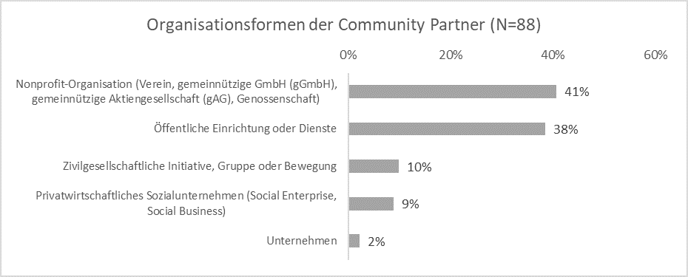
Abb. 1: Titel Abbildung 1

2 Überschrift 1. Ebene

2.1 Überschrift 2. Ebene
Dies ist ein Beispieltext für Absätze in Fließtext. Wenn Sie Literatur zitieren, belegen Sie dies bitte mit einem Kurzzitat in Klammer. Wenn Sie z. B. ein wörtliches Zitat verwenden: „Dies ist ein Beispiel für ein wörtliches Zitat“ (Nachname & Nachname, 2005, S. 21). Wenn Sie paraphrasieren, stellen Sie bitte ein „vgl.“ voran (vgl. Nachname, 2021). Längere Zitate können auch im Text abgesetzt werden, verwenden Sie dann bitte die Vorlage „zfhe_zitat“:
„Das Zitat sollte mindestens vier Zeilen umfassen und mit Anführungszeichen begonnen und geschlossen werden. Das Zitat sollte mindestens vier Zeilen umfassen und mit Anführungszeichen begonnen und geschlossen werden. Das Zitat sollte mindestens vier Zeilen umfassen und mit Anführungszeichen begonnen und geschlossen werden. Das Zitat sollte mindestens vier Zeilen umfassen und mit Anführungszeichen begonnen und geschlossen werden.“
Dies ist ein Beispieltext für Absätze in Fließtext. Wenn Sie Literatur zitieren, belegen Sie dies bitte mit einem Kurzzitat in Klammer. Wenn Sie z. B. ein wörtliches Zitat verwenden: „Dies ist ein Beispiel für ein wörtliches Zitat“ (Nachname & Nachname, 2005, S. 21). Wenn Sie paraphrasieren, stellen Sie bitte ein „vgl.“ voran (vgl. Nachname, 2021).

3.2.1 Überschrift 3. Ebene
Dies ist ein Beispieltext für Absätze in Fließtext. Wenn Sie Literatur zitieren, belegen Sie dies bitte mit einem Kurzzitat in Klammer. Wenn Sie z. B. ein wörtliches Zitat verwenden: „Dies ist ein Beispiel für ein wörtliches Zitat“ (Nachname & Nachname, 2005, S. 21). Wenn Sie paraphrasieren, stellen Sie bitte ein „vgl.“ voran (vgl. Nachname, 2021).

3.2.2.1 Überschrift 4. Ebene
Dies ist ein Beispieltext für Absätze in Fließtext. Wenn Sie Literatur zitieren, belegen Sie dies bitte mit einem Kurzzitat in Klammer. Wenn Sie z. B. ein wörtliches Zitat verwenden: „Dies ist ein Beispiel für ein wörtliches Zitat“ (Nachname & Nachname, 2005, S. 21). Wenn Sie paraphrasieren, stellen Sie bitte ein „vgl.“ voran (vgl. Nachname, 2021).

4 Hinweise zur Zitation
Die ZFHE verwendet die APA-Zitierrichtlinien, 7. Auflage. Bitte geben Sie unbedingt, wo vorhanden, auch die URL oder den DOI an. Im folgenden Literaturverzeichnis finden Sie Beispiele für die gängisten Zitationen.

5 Literaturverzeichnis
Koch, T. (2010). Macht der Gewohnheit? Der Einfluss der Habitualisierung auf die Fern-sehnutzung. VS Verlag für Sozialwissenschaften. https://doi.org/10.1007/978-3-531-92529-5
Horton, D., & Wohl, R. R. (1956). Mass communication and para-social interaction: Observations on intimacy at a distance. Psychiatry, 19(3), 215–229. https://doi.org/10.1080/00- 332747.1956.11023049
Huta, V. (2017). An overview of hedonic and eudaimonic well-being concepts. In L. Reinecke & M. B. Oliver (Hrsg.), The Routledge handbook of media use and well-being. International perspectives on theory and research on positive media effects (S. 14–33). Routledge.
Roller-Spoo, J. (2020, 24. Oktober). Von Hatern und Hetzern: Der Kampf gegen Hass im Netz. ZDF heute–Nachrichten. https://www.zdf.de/nachrichten/digitales/hate-speech-hass-ge-walt-internet-100.html

Corresponding Author; Affiliation; E-Mail; ORCiD
Affiliation; E-Mail; ORCiD
Affiliation; E-Mail; ORCiD
Das ist Fußnote 2.
Hier finden Sie Kurzanleitungen: Uni Mainz: Zitieren gemäß APA (7th Edition) - Kurz-Manual; Uni Graz: Zitieren im Text nach APA Richtlinien (7. Auflage).

